

AVISO DE LICITAÇÃO
PREGÃO ELETRÔNICO Nº 05/2026-SRP

Modalidade/Nº: Pregão Eletrônico nº 05/2026-SRP – Tipo: Menor Preço – Objeto Registro de preços para contratação de empresa especializada na aplicação de produtos químicos ou aditivos químicos hidrofobantes, que serão incorporados aos solos naturais, localizados neste município de Roteiro - AL – Data/Horário: 20 de julho de 2026, às 10:00 (dez horas) - (horário de Brasília) – O Edital em inteiro teor encontra-se disponível no site: http://bnc.org.br/, no endereço sede da Prefeitura localizada na Rua Jo ão Pedro, 551, Centro, CEP 57.246-000, na cidade de Roteiro, em dias úteis, no horário das 08 às 13 horas, ou por meio eletrônico, mediante solicitação enviada ao e-mail: licitacao.roteiro25@gmail.com.

ISTERFANIA DE OLIVEIRA SANTOS
Pregoeira

_________________________________________________

Comissão Permanente de Contratação
Publicação de Extrato de Contrato

Contrato INEX nº 06.15.002/2026 – Processo Administrativo nº 06.15.002/2026 – INEXIGIBILIDADE DE LICITAÇÃO – Fundamentação Legal: Art. 74, II, e parágrafo 2º da Lei Federal nº 14.133/21 – Contratado G S COSTA – ME, inscrita no CNPJ de 16.642.064/0001-26 - Objeto: CONTRATAÇÃO DO ARTÍSTA “JP SHOW” PARA APRESENTAÇÃO NOS FESTEJOS JUNINOS NA CIDADE DE ROTEIRO/AL – Celebração do Contrato: 18/06/2026 – Valor global: R$ 30.000,00 (trinta mil reais).

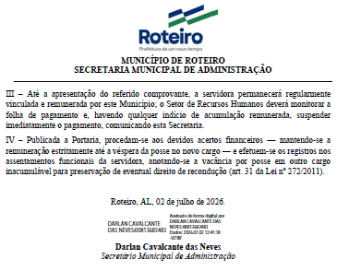
_________________________________________________

Comissão Permanente de Contratação
Publicação de Extrato de Contrato

Contrato INEX nº 06.17.004/2026 – Processo Administrativo nº 06.17.004/2026 – INEXIGIBILIDADE DE LICITAÇÃO – Fundamentação Legal: Art. 74, II, e parágrafo 2º da Lei Federal nº 14.133/21 – Contratado MATUTO DE LUXO EMPREENDIMENTOS ARTÍSTICOS LTDA, inscrita no CNPJ de 07.958.624/0001-65 - Objeto: CONTRATAÇÃO DO ARTÍSTA “FLAVINHO MÔ FIO” PARA APRESENTAÇÃO NOS FESTEJOS JUNINOS NA CIDADE DE ROTEIRO/AL – Celebração do Contrato: 19/06/2026 – Valor global: R$ 35.000,00 (trinta e cinco mil reais).

_________________________________________________

